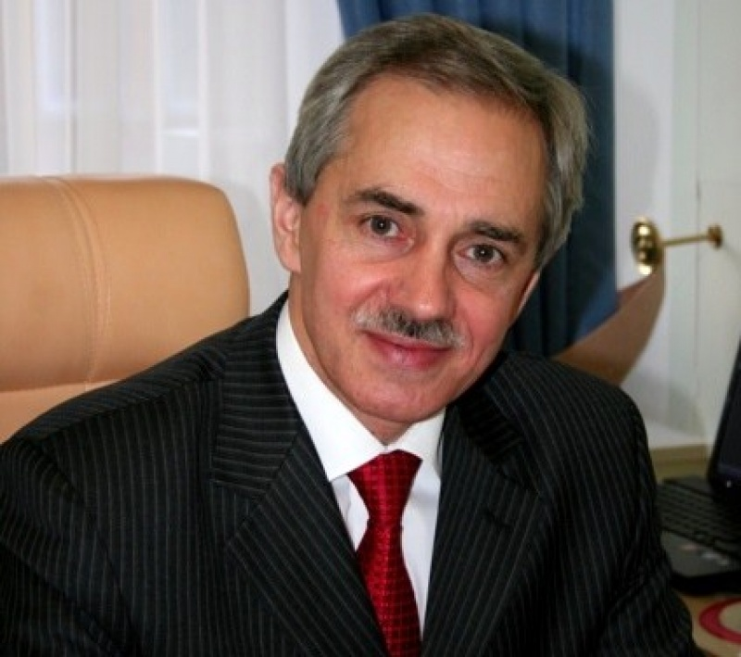
Единый Общероссийский телефон доверия для детей, подростков и их родителей
8-800-2000-122
Уполномоченный по правам ребенка
в Тюменской области
Андрей Эдуардович Степанов
Телефон горячей линии: 8(3452)55-67-07
Приемная/Факс: 8(3452)55-67-09
Адрес: Юридический: 625004, город Тюмень, ул. Володарского, д. 45
Фактический: 625003, город Тюмень, ул. Республики, д. 24, каб. 314
Web-сайт: http://deti.qov.rU/r/tumen
электронный адрес: StepanovAE

